Какие льготы положены предпенсионерам
15 января 2021 г.

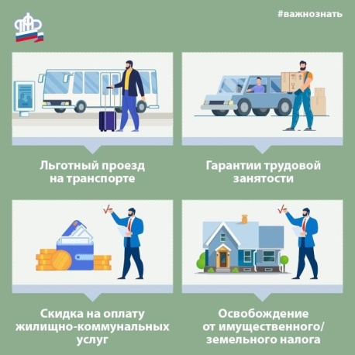

ГУ – Главное управление ПФР № 9 по г. Москве и Московской области напоминает, что с 1 января 2019 года федеральным законодательством определена новая льготная категория граждан – лица предпенсионного возраста. Для них установлен ряд льгот и мер социальной поддержки федерального и регионального уровня. К федеральным льготам отнесены льготы по уплате имущественного и земельного налогов, льготы, связанные с ежегодной диспансеризацией, а также гарантии трудовой занятости. Право на налоговые льготы появляется у граждан в соответствии с условиями, необходимыми для назначения пенсии по законодательству РФ, действовавшему на 31 декабря 2018 года, то есть для женщин - по достижении возраста 55 лет, для мужчин - по достижении возраста 60 лет. Речь идет о льготах по налогу на землю и налогу на имущество. Для северян, которые выходят на пенсию на 5 лет раньше всех остальных, предпенсионным возрастом для получения налоговых льгот соответственно стали 50 лет для женщин и 55 лет для мужчин. Пятилетний льготный срок актуален, когда при назначении пенсии учитываются одновременно достижение определенного возраста и выработка спецстажа. Это прежде всего относится к работникам опасных и тяжелых профессий по спискам № 1, № 2 и др., дающим право досрочного выхода на пенсию. Наступление предпенсионного возраста и соответственно права на льготы в таких случаях возникает за пять лет до появления указанных оснований для назначения пенсии. Несмотря на то, что у некоторых людей пенсионный возраст не поменялся, предпенсионные льготы за пять лет до выхода на пенсию им все равно предоставляются. Это многодетные мамы с пятью детьми, которые могут рассчитывать на льготы, начиная с 45 лет, то есть за пять лет до обычного для себя возраста выхода на пенсию (50 лет). Относительно диспансеризации к предпенсионерам отнесены работники, не достигшие возраста, дающего право на назначение пенсии по старости, в том числе досрочно, в течение пяти лет до наступления такого возраста. Они имеют право на освобождение от работы на два рабочих дня один раз в год с сохранением за ними места работы и среднего заработка для прохождения диспансеризации. Относительно занятости лицами предпенсионного возраста являются граждане в течение пяти лет до наступления возраста, дающего право на страховую пенсию по старости, в том числе назначаемую досрочно. Для данных граждан предусмотрена более высокая максимальная величина пособия по безработице и более длительный срок его выплаты. Меры социальной поддержки предпенсионерам устанавливаются не только на федеральном, но и на региональном уровне, т.е. региональным законодательством. Так, в Москве с 55 лет для женщин и 60 лет для мужчин появляется право на получение социальной карты москвича, дающей возможность бесплатного проезда в общественном транспорте, вступают в силу льготы, установленные для ветеранов труда. В Московской области – это бесплатный проезд для определенных категорий граждан и некоторые другие льготы.

